

Informar Comentários do Imóvel
O objetivo desta funcionalidade é inserir comentários para um imóvel específico, com a opção de atualizá-los, removê-los ou inativá-los. A opção pode ser acessada via Menu de Sistema através do caminho: GSAN > Atendimento ao Público > Informar Comentários do Imóvel.
Feito isso, o sistema visualiza a tela abaixo:

Informamos que os dados exibidos nas telas a seguir são fictícios, e não retratam informações de clientes.
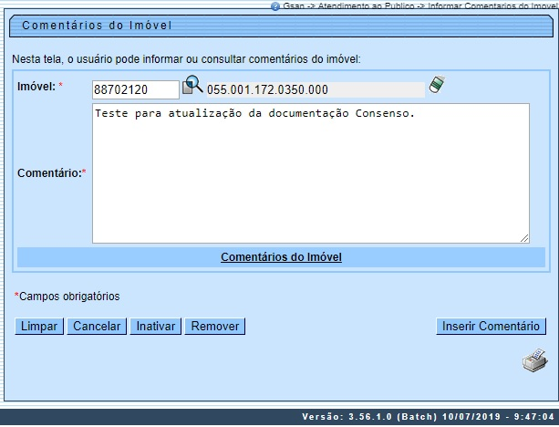
<center> Tela 1. Tela Inicial</center>

No campo Imóvel, informe a matrícula do imóvel ou clique no botão para pesquisar o imóvel desejado, conforme modelo AQUI. No campo Comentário, descreva por extenso o comentário que deseja inserir. Depois, clique em .
Clicando no link Comentários do Imóvel, a tela expande visualizando os comentários já inseridos para o imóvel:

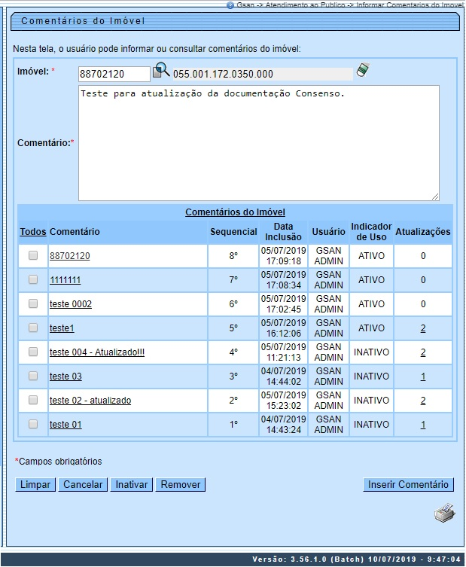
<center> Tela 2. Tela Expandida</center>

Depois que o comentário é inserido, ele pode ser excluído, inativado ou atualizado.
- Para exclui-lo, selecione o comentário desejado ou clique em Todos. Depois, clique em . Feito isso, o sistema pede para você confirmar a exclusão e, caso confirme, exibe a tela de sucesso AQUI.
- No caso de inativar um comentário, selecione o comentário desejado ou clique em Todos. Depois, clique em . Desta vez, o sistema pede para você confirmar a inativação e, caso confirme, exibe a tela de sucesso AQUI.
- Agora, para atualizar um comentário, (ativando inclusive comentários inativos no sistema, marcados como tais na coluna Indicador de Uso) clique sobre o link correspondente na coluna Comentário. Feito isso, o sistema exibe a tela de atualização:

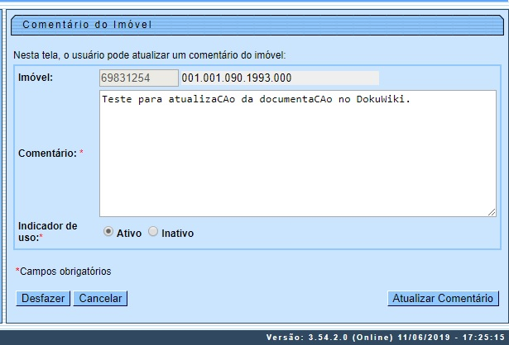
<center> Tela 3. Atualizar Comentário</center>

Acima, faça as alterações no campo Comentário e clique em . Em seguida, o sistema atualiza o comentário, conforme tela de sucesso AQUI. Sempre que for realizada a atualização de um comentário, o sistema faz a inclusão de um novo registro e cria uma coluna indicando a relação entre o registro do comentário original, e o registro do comentário alterado.
Desta forma, é possível apresentar o histórico dos comentários que tiveram alterações, ordenado pela data em que foram alterados. Para isto, basta clicar no link correspondente, na coluna Atualizações. Feito isso, o sistema exibe a tela de consulta das atualizações, discriminadas pela data corrente e pela hora:

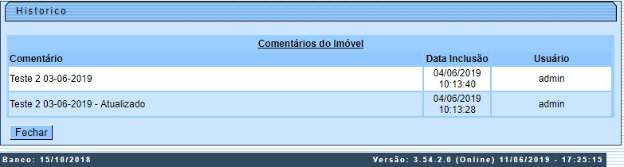
<center> Tela 4. Histórico de Comentários</center>

Após ser inserido e atualizado, o comentário pode ser visualizado na funcionalidade Consultar Imóvel, aba RA/OS, conforme exemplo a seguir:

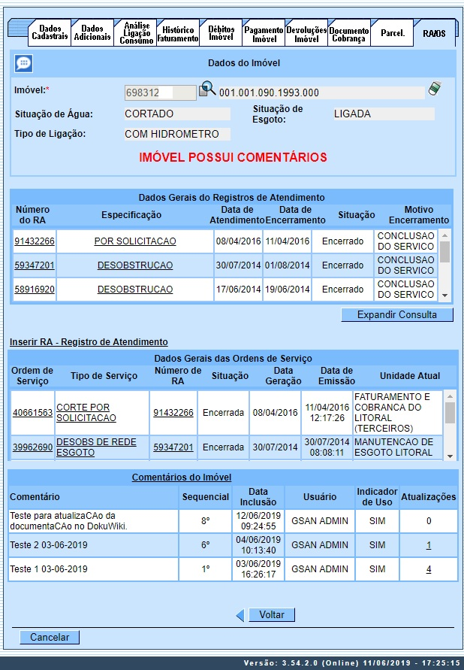
<center> Tela 5. Consultar Imóvel</center>

Acima, clicando no link Comentários do Imóvel são visualizados todos os comentários para o imóvel, com data e hora de inclusão, usuário que escreveu o comentário e indicador das atualizações dos comentários, informando a quantidade de alterações ocorridas para ele. Caso existam alterações para um comentário, ele é apresentado com a alteração mais recente.
Clicando sobre o link da quantidade, na coluna Atualizações, é possível consultar o histórico dos comentários que tiveram alterações, ordenado pela data em que foram alterados, acessando a mesma tela de histórico (Tela 4) que acionamos na Tela 2.

Tela de Sucesso - Exclusão

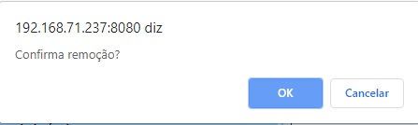
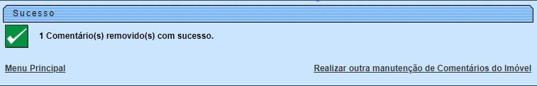
<center> Tela 6.</center>

Tela de Sucesso - Inativação

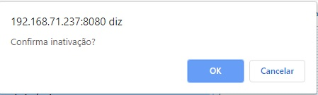
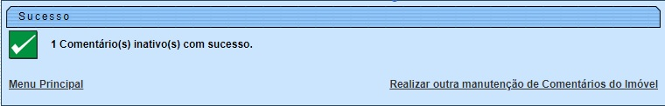
<center> Tela 7.</center>

Tela de Sucesso - Atualização

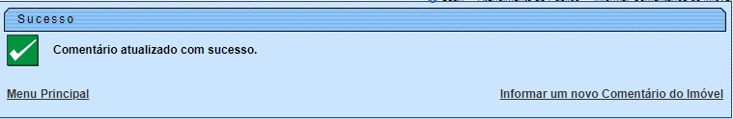
<center> Tela 8.</center>

Preenchimento dos Campos
Campo | Orientações para Preenchimento
Imóvel | Campo obrigatório. Informe a matrícula do imóvel ou clique no botão para pesquisar o imóvel desejado, conforme modelo AQUI.
Comentário | Campo obrigatório. Descreva por extenso o comentário que deseja inserir.

Funcionalidade dos Botões
Botão | Descrição da Funcionalidade
 | Ao clicar neste botão, o sistema limpa os campos informados.
 | Ao clicar neste botão, o sistema cancela a operação e retorna à tela principal.
 | Ao clicar neste botão, o sistema exclui o comentário selecionado.
 | Ao clicar neste botão, o sistema insere o comentário informado no campo Comentário.
 | Ao clicar neste botão, o sistema inativa um comentário selecionado.
 | Ao clicar neste botão, o sistema atualiza um comentário informado.

Referências
Informar Comentários do Imóvel

Termos Principais
Atendimento
Dívida Ativa
Cobrança

Vídeos
Informar Comentários do Imóvel - Dívida Ativa
Informar Comentários do Imóvel - Atualizações
Clique aqui para retornar ao Menu Principal do GSAN.

